版次：2.6
修訂日期：2017年11月
分子檢驗實習教學導引
- 時間：5天 (1週)
- 訓練目標：
近年來，由於分子檢驗技術之快速發展，將其應用於臨床診斷不但其特異性、精確度、靈敏度提高，且可快速得知檢驗結果，有助於幫助臨床醫師及早進行疾病診斷。親子鑑定是靠遺傳的標記來鑑定孩子與父母親的關係，利用分子生物技術進行DNA檢測，已於1985年應用在親子鑑定上。由於染色體分析對血液腫瘤病患的診斷確立、預後研究、治療選擇等方面均扮演重要角色，故染色體分析已被列為WHO血球癌症診斷分類的診斷依據項目。因此、藉由分子檢驗之實習教學，提供學生實際參與臨床檢驗工作之流程，使學生能將學校所學理論與分子檢驗相互連貫，以培養更多臨床實驗室之人員。
- 核心課程：
- 核酸萃取技術操作
- 藉由實際操作及原理講解，使同學學習分子檢驗技術
- Real-time PCR原理介紹暨機台示範操作
- 傳統PCR技術操作
- RT-PCR反應試劑泡製
- Agarose gel配製、電泳及結果判讀
- 自動核酸定序儀 （ABI 3130）介紹：
- 親子鑑定
- 核酸定序
- 染色體簡介
- 實驗流程介紹
- 染色體排列練習
- 染色體命名原則與結果判讀
- 組織相容性檢驗簡介
- HLA-A, B, C, DR, DQ檢測
- 癌症分子檢驗簡介
- EGFR mutation檢測
- RAS mutation檢測
- 實驗室品質管控：實驗前、中、後各階段品質管控介紹

- 特色及精神：
- 臨床操作
於分子檢驗組實習五天內，讓每位學生先觀察臨床醫檢師實際操作之實驗流程，再請同學自行進行流感病毒株RNA萃取、操作RT-PCR、電泳及膠體影像呈現，實際操作排列染色體，以及染色體命名及結果判讀，最後交出完整報告。而為了使同學對分子檢驗組有更深入的了解，本組將會介紹各項臨床試驗之相關檢驗原理、臨床意義及實驗結果判讀、品管概念等。另外，因本實驗室有親子鑑定、DNA定序、癌症分子檢驗及HLA-A, B, C, DR, DQ之檢驗項目，讓同學實際瞭解機台操作原理及結果判讀標準。

- 成果驗收
- 觀察記錄
操作病毒株RNA萃取、RT-PCR技術演練及電泳分析測試，完成傳統PCR檢驗流程
- 未知檢體PCR檢測
指導醫檢師將給予每位學生一管未知的檢體，請同學自行操作病毒株RNA萃取、RT-PCR及電泳分析，並將結果完整記錄，以做為實習成果之評量。
- 染色體排列練習
指導教師將給予每位學生2張染色體的圖譜，請同學自行操作排列染色體，並將結果貼於實習手冊及記錄染色體結果。
- 染色體命名原則與結果判讀
指導教師首先教導染色體ISCN 2016命名原則，再請同學判讀染色體圖譜結果，並記錄於實習手冊。
- HLA-A, B, C, DR, DQ genotyping結果判讀
指導教師將給予每位學生1張HLA-A, B, C及DR, DQ電泳圖，請同學自行判讀，並將結果登記於實習手冊。
- 實習口試
由教學醫檢師進行實習口試及整理所學，並討論實習所遇到的問題，讓同學對分子檢驗有更完整的認識。

五、評分標準：
項目 | 內容 | 評核者 | 細項比例 | 總配分比例
實習表現 | 出勤、主動性、配合度 | 指導醫檢師 | - | 15%
實習觀察紀錄 | 手冊紀錄內容與完整性 | 指導醫檢師 | - | 15%
實習測驗 | DOPS-流感病毒 | 指導醫檢師 | 20% | 60%
實習測驗 | 染色體核型分析 | 指導醫檢師 | 30% | 60%
實習測驗 | HLA結果判讀 | 指導醫檢師 | 30% | 60%
實習測驗 | 期末測驗 | 教學醫檢師 | 20% | 60%
實習後測驗/組長口試 | 口試及實習後測驗 | 組長 | - | 10%
- 測驗分數低於80分或DOPS低於3分，需進行輔導並再次考核。
六、實習現場參考書：
- Molecular Cell Biology.Harvey Lodish & Arnold Berk.4th ed.
- http://dna.ym.edu.tw/
分子檢驗組安全衛生確認表

安全衛生確認事項 | 確實被告知瞭解
- 操作檢體時必須穿著粉紅隔離衣、戴口罩及手套。
- 實驗操作完畢須將更換之粉紅隔離衣置入污衣回收桶，將使用過之外科口罩及手套丟入感染性廢棄物垃圾桶，並完成消毒性洗手。
- 進行檢體操作之前，需先確認生物安全操作台之功能正常與否。
- 實驗操作完畢需以75%酒精清潔所使用過之桌面、離心機、Pipette及生物安全操作台，並記錄於表單。
- 生物安全操作台內之廢棄物勿裝填超出八分滿，避免污染實驗環境。
- 實驗室禁止攜入任何食物及飲料。
- 禁止將感染物質帶入休息室。
- 到公共區域 （如餐廳、廁所、科務室、休息室、會議室…等）禁止穿實驗衣。
- 確實知道本組滅火器的位置及熟知逃生路徑。
- 工作現場禁止穿拖鞋、涼鞋。
- 需嚴格區分感染區及乾淨區。
- 確實知道緊急沖眼器所在位置及正確使用方法。
- 以上事項以確實被告知並瞭解請打勾( V )

學生姓名：

指導老師簽名

分子檢驗組實習前評量
分數：_________
一、選擇題：
- 欲利用PCR診斷是否有病毒感染，下列何者不需先進行Reverse transcription步驟？HIV Poliovirus lOrthomyxovirus mHerpesvirus。
- PCR (Polymerase chain reaction)反應中，進行30 cycles的反應，則DNA放大倍數為2 x 30  30² l2³⁰ m10³⁰。
- 利用PCR於病毒核酸檢測時，需使用何種酵素？DNase  Taq DNA polymerase l thymidine kinase m helicase。
- 聚合酶鏈鎖反應之反應步驟包括1. Denaturation, 2.Annealing, 3.Extension請選出正確的反應順序： 312  321 l213 m123。
- 下列哪一種肝炎病毒的核酸基因體不須經反轉錄作用，可直接經由聚合酶反應進行偵測？Hepatitis A Virus  Hepatitis B Virus l Hepatitis C Virus m Hepatitis D Virus。
- 有關實驗室安全規範，何者是錯誤的？可將食物放在工作區  完成工作後需洗手 l 拿檢體時要戴手套 m 禁止以口吸取任何檢體。
- 可用以檢測HLA typing的實驗方法有下列那些？
1. SSP 2. SSO 3. SBT 4 .NGS
123  234 l134 m1234
二、問答題
- 請描述PCR之實驗原理及所需之試劑。

- 何謂STR (short tandom reapeat)？

- 何謂RT-PCR？

- 說明Real-time PCR和傳統PCR不同之處

- 試判別下表之親子關係
項目 | 小 孩 |  |  | 假想父親 |  |  | 親子關係
ABO | AB |  |  | A |  |  | 不能排除
D8S1179 | 12 | ; | 14 | 12 | ; | 13 | 不能排除
D21S11 | 30 | ; | 31 | 28 | ; | 29
D7S820 | 11 | ; | 11 | 10 | ; | 11 | 不能排除
CSF1PO | 12 | ; | 12 | 7 | ; | 11
D3S1358 | 15 | ; | 17 | 16 | ; | 17
TH01 | 9 | ; | 9 | 9 | ; | 9 | 不能排除
D13S317 | 10 | ; | 11 | 10 | ; | 10
D16S539 | 12 | ; | 12 | 12 | ; | 14
D2S1338 | 23 | ; | 25 | 17 | ; | 23
D19S433 | 14.2 | ; | 16.2 | 14.2 | ; | 16.2 | 不能排除
vWA | 14 | ; | 17 | 17 | ; | 17
TPOX | 10 | ; | 12 | 11 | ; | 12
D18S51 | 13 | ; | 14 | 12 | ; | 16 | 可以排除
D5S818 | 9 | ; | 12 | 9 | ; | 12 | 不能排除
FGA | 23 | ; | 24 | 24 | ; | 24 | 不能排除
  - 請填寫可以排除或不能排除
  - 寫出排除親子關係之條件

- 請確認下列報告是否可核發?並寫出可能發生品管異常之步驟為何?
  - TB PCR (123 bp) β-catenin PCR (245 bp)
Sample 1 Rg NC PCs PCw NC Sample 1 Rg NC PC NC

**Sample 1之實驗結果為：

  - TB PCR (123 bp) β-catenin PCR (245 bp)
Sample 2 Rg NC PCs PCw NC Sample 2 Rg NC PC NC

**Sample 2之實驗結果為：

- 為何染色體實驗步驟中需加入秋水仙素 (coloceminde)、Ethidium bromide及0.54% KCl低張溶液?

- 請說明分子檢驗之品管內容為何？
分子檢驗組實習後評量
分數：_________
一、選擇題：
- 欲利用PCR診斷是否有病毒感染，下列何者不需先進行Reverse transcription步驟？HIV Poliovirus lOrthomyxovirus mHerpesvirus。
- PCR (Polymerase chain reaction)反應中，進行30 cycles的反應，則DNA放大倍數為2 x 30  30² l2³⁰ m10³⁰。
- 利用PCR於病毒核酸檢測時，需使用何種酵素？DNase  Taq DNA polymerase l thymidine kinase m helicase。
- 聚合酶鏈鎖反應之反應步驟包括1. Denaturation, 2.Annealing, 3.Extension請選出正確的反應順序： 312  321 l213 m123。
- 下列哪一種肝炎病毒的核酸基因體不須經反轉錄作用，可直接經由聚合酶反應進行偵測？Hepatitis A Virus  Hepatitis B Virus l Hepatitis C Virus m Hepatitis D Virus。
- 有關實驗室安全規範，何者是錯誤的？可將食物放在工作區  完成工作後需洗手 l 拿檢體時要戴手套 m 禁止以口吸取任何檢體。
- 可用以檢測HLA typing的實驗方法有下列那些？
1. SSP 2. SSO 3. SBT 4 .NGS
123  234 l134 m1234
二、問答題
- 請描述PCR之實驗原理及所需之試劑。

- 何謂STR (short tandom reapeat)？

- 何謂RT-PCR？

- 說明Real-time PCR和傳統PCR不同之處

- 試判別下表之親子關係
  - 請填寫可以排除或不能排除
  - 寫出排除親子關係之條件
項目 | 小 孩 |  |  | 假想父親 |  |  | 親子關係
ABO | AB |  |  | A |  |  | 不能排除
D8S1179 | 12 | ; | 14 | 12 | ; | 13 | 不能排除
D21S11 | 30 | ; | 31 | 28 | ; | 29
D7S820 | 11 | ; | 11 | 10 | ; | 11 | 不能排除
CSF1PO | 12 | ; | 12 | 7 | ; | 11
D3S1358 | 15 | ; | 17 | 16 | ; | 17
TH01 | 9 | ; | 9 | 9 | ; | 9 | 不能排除
D13S317 | 10 | ; | 11 | 10 | ; | 10
D16S539 | 12 | ; | 12 | 12 | ; | 14
D2S1338 | 23 | ; | 25 | 17 | ; | 23
D19S433 | 14.2 | ; | 16.2 | 14.2 | ; | 16.2 | 不能排除
vWA | 14 | ; | 17 | 17 | ; | 17
TPOX | 10 | ; | 12 | 11 | ; | 12
D18S51 | 13 | ; | 14 | 12 | ; | 16 | 可以排除
D5S818 | 9 | ; | 12 | 9 | ; | 12 | 不能排除
FGA | 23 | ; | 24 | 24 | ; | 24 | 不能排除

- 請確認下列報告是否可核發?並寫出可能發生品管異常之步驟為何?
  - TB PCR (123 bp) β-catenin PCR (245 bp)
Sample 1 Rg NC PCs PCw NC Sample 1 Rg NC PC NC

**Sample 1之實驗結果為：

  - TB PCR (123 bp) β-catenin PCR (245 bp)
Sample 2 Rg NC PCs PCw NC Sample 2 Rg NC PC NC

**Sample 2之實驗結果為：

- 為何染色體實驗步驟中需加入秋水仙素 (coloceminde)、Ethidium bromide及0.54% KCl低張溶液?

- 請說明分子檢驗之品管內容為何？

- 試進行下K RAS exon 2 mutation序列命名（標準序列為NM_003336.2）：標準序列為下圖：
Sense: Antisense:
c.28


- Sample 1：
Sense: Antisense:
c.28




此檢體之檢驗結果是有具有基因突變？
若有，其突變的結果為何？（請以標準命名法命名）

分子檢驗組實習生訓練計劃表
實習期間： 年 月 日 至 年 月 日
實驗室 | 實習課程 | 實習重點與要求 | 指導者 | 日期 | 醫檢師簽名
品管教學區 | 分子檢驗組  實習課程簡介 | - 建立分子檢驗組實習正確觀念與態度  - 實習課程介紹  - 實習前評量 | 分子檢驗組  醫檢師
檢體處理室 | 核酸萃取技術操作 | - 了解實驗流程及其意義  - 核酸萃取技術之品質管控說明  - 檢體核對  - 分光光度計之使用規範介紹 | 分子檢驗組  醫檢師
試劑  配製室 | 傳統RT-PCR操作 | - PCR技術之品質管控說明  - RT反應試劑配製及原理介紹  - PCR反應試劑配製及原理介紹 | 分子檢驗組  醫檢師
電泳室 | Agarose gel配製  、電泳及結果判讀 | - 了解實驗室安全衛生概念  - 了解溴化乙錠之使用安全守則及其廢棄物處理原則  - 影像造膠系統之使用規範介紹及電泳膠圖結果判讀  - 臨床檢體檢驗結果之判讀實例說明 | 分子檢驗組  醫檢師
PCR/  定序反應室 | 親子鑑定 | - 了解親子鑑定實驗流程及其意義  - 觀察品管紀錄流程 | 分子檢驗組  醫檢師
染色體室 | 染色體介紹 | - 細胞培養  - 細胞收集  - 染色體玻片製作及染色  - 染色體排列  - 染色體結果判讀 | 分子檢驗組  醫檢師
組織相容性檢驗 | HLA genotyping | - SSP PCR暨電泳介紹 | 分子檢驗組  醫檢師
癌症分子檢驗 | EGFR/  RAS | - 了解實驗流程及其意義  - 核酸萃取技術之品質管控說明  - 檢體核對  - 臨床檢體檢驗結果之判讀實例說明 | 分子檢驗組  醫檢師
品管  教學區 | 實習問題討論 | - 現場實習教學複習  - 實習問題討論與口試 | 分子檢驗組  醫檢師
Molecular Medicine Practice Training

日期 | 星期 | 上課時間 | 上午 | 簽到 | 下午 | 簽退
 | 一 | 08:30-17:00 | - 分子檢驗組環境暨安全衛生介紹  - 分子檢驗組檢體處理流程介紹  - 核酸萃取原理講解  - 石蠟包埋檢體前處理介紹 |  | - 核酸萃取實作  - Reverse transcription實驗操作
 | 二 | 08:30-17:00 | - PCR試劑配製、電泳及結果判讀之說明  - 染色體實驗-細胞收集 |  | - 染色體實驗-細胞培養介紹  - 染色體實驗-玻片製作介紹
 | 三 | 08:30-17:00 | - Agarose gel配製、電泳實驗操作  - 染色體實驗-染色 |  | - 實驗結果謄寫及討論  - 染色體排列練習
 | 四 | 08:30-17:00 | - 實驗結果謄寫及討論  - Real-time PCR原理介紹暨實驗操作觀察  - 染色體核型分析命名及結果判讀 |  | - 親子鑑定原理介紹及結果判讀說明
 | 五 | 08:30-17:00 | - HLA genotyping結果判讀  - 癌症分子檢驗介紹 |  | - 實習問題討論  - 口試

- 核酸萃取操作過程紀錄

- 記錄核酸濃度測試結果

 | Unkonwn-1 | Unkonwn-2
濃度 (ng/μL)
260／280 ratio

- 進行RT所需之反應試劑記錄
- 取1 μL之50 μM Random primer及1 μL 10 mM dNTP Mixture 與8 μL之核酸萃取液混合。
PCR Program: 65℃, 5’→4℃, ∞
- 接著加入下列反應物，配方如下：
反應試劑 | Volume (μL) | Max-Mix × ___
5x PrimeScript buffer | 4
40 U/μL RNaes inhibitor | 0.5
PrimeScript RTase | 1
H₂O | 4.5
Total | 10

- PCR Program: (30℃, 10’)→(42℃, 60’)→(70℃, 15’)→(4℃,∞)

- 進行Influenza A subtyping RT-PCR所需之反應試劑記錄
反應試劑 | Volume (μL) | Max-Mix × ___
Master Mixture | 13.5
10 μM | 0.5
10 μM | 0.5
cDNA | 2.0 | --
ddH₂O | 8.5
Total volume | 25

PCR Program:
(94℃, 5’)→(94℃,1’)(52℃, 2’)(72℃,3’)/40 cycles→(72℃, 10’) →(25℃,∞)
- 1.5% Agarose gel電泳記錄。Influenza A subtyping RT-PCR產物
  - swine H1 PCR Product: 350 bp
  - H3 PCR Product: 1185 bp

- PCR 結果判讀
- 品管結果：
品管物質 | 實習生判讀結果 | 醫檢師預期結果 | 結果一致性
陽性萃取品管物質
陰性萃取品管物質
陽性PCR品管物質
陰性PCR品管物質

- 檢體結果：
檢體編號 | 實習生判讀結果 | 醫檢師判讀結果 | 結果一致性

填寫說明：
- 判讀結果請填Positive或Negative
- 結果一致性請填Pass或Fail
受訓人員姓名： | 評估時機：◻訓練前◻訓練後 |  | 受評次數：◻1 ◻2 ◻3 ◻4 ◻>4
受訓人員身份/原因：
◻新進人員/教補計畫學員 ◻工作輪調 ◻新項目/設備 ■學生 ◻年度定期訓練 ◻其他：
教師姓名： □組長□特殊醫檢師□專業醫檢師 |  | ¨一般教師：  評估次數：¨1 ¨2 ¨3 ¨4  ¨資深教師：評估次數：> 4

請依照下列項目評估受訓人員表現 |  |  | 未達標準 | 接近標準 | 達到標準 | 超過標準 | 無法評估
檢驗知識：
1 | 檢驗目的及操作原理 |  | ◻1 ◻2 | ◻3 | ◻4 | ◻5 ◻6 | ◻
2 | 安全防護設備及相關行為 |  | ◻1 ◻2 | ◻3 | ◻4 | ◻5 ◻6 | ◻
2 | ※須完全符合下列步驟，若有不適當之動作或程序，請於下列細項方格中註記，適當則註記
2 | 個人安全防護適當  垃圾分類：如醫療用廢棄物之丟棄是否合適 |  |  |  | 不適當之動作或程序說明：
檢驗技能
3 | 品質管制及確效之認知與執行 |  | ◻1 ◻2 | ◻3 | ◻4 | ◻5 ◻6 | ◻
3 | ※須完全符合下列步驟，若有不適當之動作或程序，請於下列細項方格中註記，適當則註記
3 | 了解試劑組平行測試內容及其允收標準  使用前確認試劑組完成平行測試  了解品管物質執行時機及機制 |  |  |  | 不適當之動作或程序說明：
4 | 生物安全操作台的使用與清潔 |  | ◻1 ◻2 | ◻3 | ◻4 | ◻5 ◻6 | ◻
4 | ※須完全符合下列步驟，若有不適當之動作或程序，請於下列細項方格中註記，適當則註記
4 | 使用前功能確認  使用後關閉機台及表單填寫  使用前及使用後均需使用適當之清潔劑擦拭操作台 |  |  |  | 不適當之動作或程序說明：
4 | 儀器設備保養執行 |  | ◻1 ◻2 | ◻3 | ◻4 | ◻5 ◻6 | ◻
4 | ※須完全符合下列步驟，若有不適當之動作或程序，請於下列細項方格中註記，適當則註記
4 |  離心機機台使用及清潔維護   ABI 7500 FAST/LightCycler機台使用及清潔維護   Veriti thermal cycler使用及清潔維護 |  |  |  | 不適當之動作或程序說明：
4 | 優良分子檢驗認知及操作技術 |  | ◻1 ◻2 | ◻3 | ◻4 | ◻5 ◻6 | ◻
4 | ※須完全符合下列步驟，若有不適當之動作或程序，請於下列細項方格中註記，適當則註記
4 | 了解檢體萃取、試劑配製、檢體添加及反應進行之不同操作空間  了解檢體、試劑及PCR產物須分別置放於個別之保存冰箱，避免相互污染  了解檢驗操作方式應遵循單一方向從“clean”到“dirty”的工作流程  避免操作污染  了解分裝檢體時不可將取出後檢體不可再置回原管  了解實驗反應管須小心的開蓋，避免產生飄浮物，開蓋之前需先進行spin down之動作  了解操作PCR反應時，非DNA的成分先加入於反應管中，最後才加DNA |  |  |  | 不適當之動作或程序說明：
 | 流感病毒檢驗 | ◻1 ◻2 |  | ◻3 | ◻4 | ◻5 ◻6 | ◻
 | ※須完全符合下列步驟，若有不適當之動作或程序，請於下列細項方格中註記，適當則註記，無需執行請留白
 | 核酸萃取  萃取試劑組配製  萃取步驟符合操作規範  試劑配製  試劑是否預先回溫並混合均  配製內容無誤  品管物質及檢體加入正確無誤並有防止錯加程序  品管物質擺放順序無誤  反應管確認密合無誤  ABI 7500 FAST儀器操作及結果判讀  (研究助理及學生無需執行)  啟動電腦及ABI 7500 FAST儀器  選擇正確之Software程式操作  選擇正確program進行檢測  實驗完畢耗材及廢液之丟棄清理  檢視檢驗結果，確認品管結果通過  檢測結果輸入正確  若檢驗結果為陽性時，需進行傳染病通報  Veriti thermal cycler儀器操作  啟動儀器  選擇正確program進行檢測  電泳  泡製1.5% agarose gel  確認電泳方向  檢體及marker loading |  |  |  | 不適當之動作或程序說明：
5 | 報告判讀及驗證檢驗結果 |  | ◻1 ◻2 | ◻3 | ◻4 | ◻5 ◻6 | ◻
5 | ※須完全符合下列步驟，若有不適當之動作或程序，請於下列細項方格中註記，適當則註記
5 | 結果報告判讀   確認實驗品管結果   進行檢驗結果判讀   品管物質異常處理 |  |  |  | 不適當之動作或程序說明：
執行態度
6 | 應對及溝通的技巧 |  | ◻1 ◻2 | ◻3 | ◻4 | ◻5 ◻6 | ◻
7 | 以病患為優先之考量與操作之態度 |  | ◻1 ◻2 | ◻3 | ◻4 | ◻5 ◻6 | ◻
8 | 會適度的尋求協助 |  | ◻1 ◻2 | ◻3 | ◻4 | ◻5 ◻6 | ◻
受訓人員已學習觀摩 次 (不同天)，且已實際操作 次以上。
Unknown測試結果： (如未知檢體PCR檢測紀錄表)
總評◻合格◻不合格，若不合格重新測試日期： (若為訓練前測試，不需評此項)
受訓人員回饋：

受訓人員簽名：
教師回饋：

教師簽名：
直接觀察時間： 分鐘，教師回饋時間： 分鐘 評估日期： 年 月 日

分 子 檢 驗 組 實 習 紀 錄 表-染色體核型分析

- 染色體實驗流程紀錄

- 染色體排列練習結果。答案請參考第22頁。
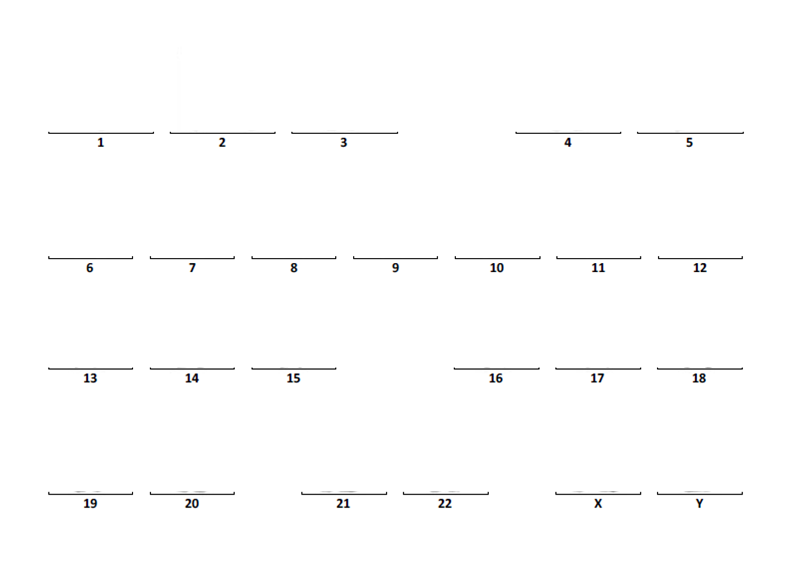
請將此染色體圖譜剪下，貼於上頁。
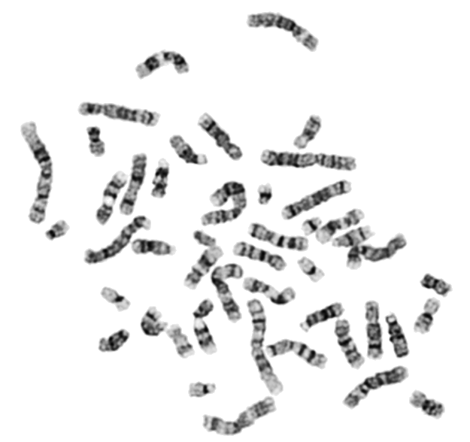
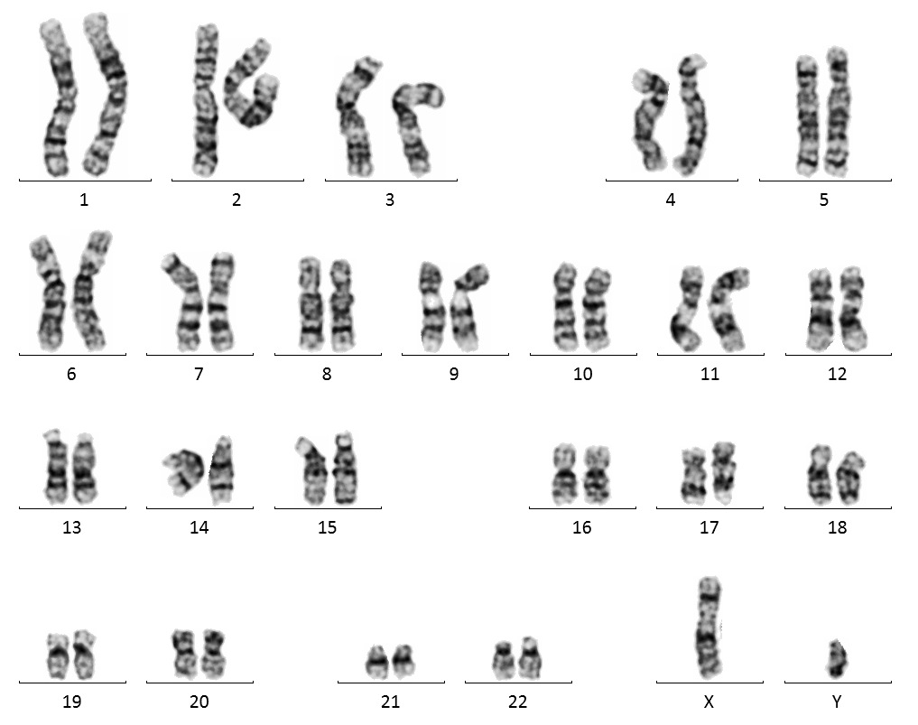
染色體核型排列分析參考答案。

請判讀HLA genotyping結果：
- HLA-A, B, C
由分檢組醫檢師提供電泳圖
分數:

- HLA-DR/ DQ
由分檢組醫檢師提供電泳圖

 | 實習生 |  | 指導醫檢師
HLA-A | A | A | A | A
HLA-B | B | B | B | B
HLA-C | Cw | Cw | Cw | Cw
HLA-DR | DR | DR | DR | DR
HLA-DQ | DQ | DQ | DQ | DQ

